***Лабораторна робота №13***

***Тема: Діаграма класів***

***Мета роботи:*** навчитися моделювати класи, створювати діаграму класів.

***Хід роботи:***

***Завдання на лабораторну роботу:***

1. ***Вивчити теоретичні відомості:***

* <https://habrahabr.ru/post/150041/>
* <https://webdevblog.ru/prosto-o-kompozicii-agregacii-i-associacii-v-javascript/>

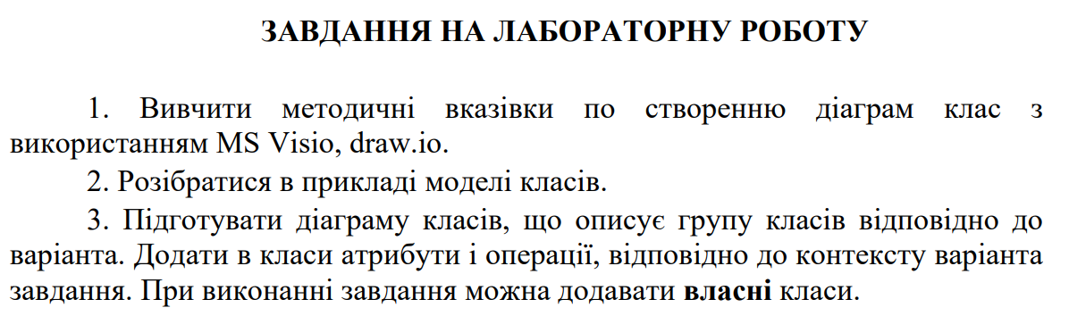

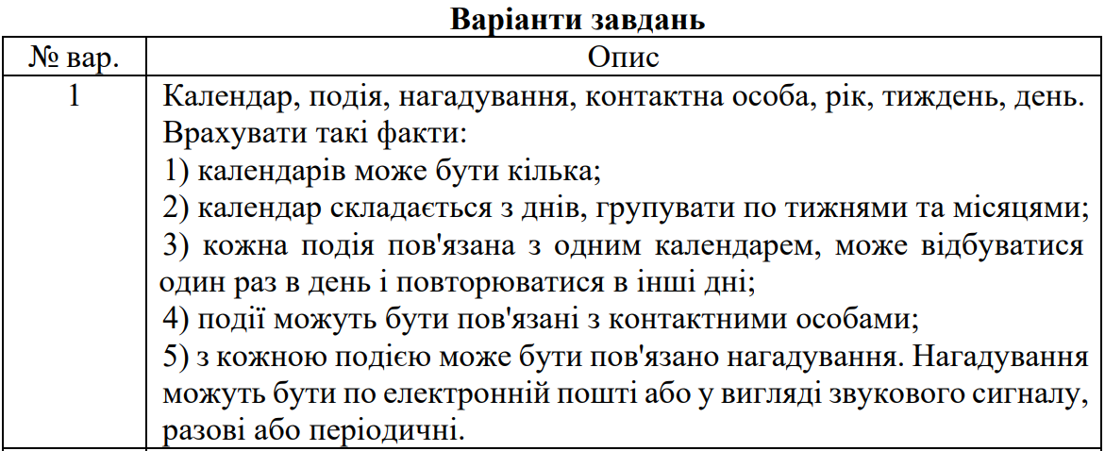

1. ***Виконання:***

***Використовував онлайн редактор draw.io.***

* 1. ***Примітки:*** 
     1. ***Композиція:***

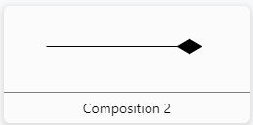

* + 1. ***Асоціація:***

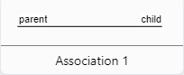

* + 1. ***Агрегація:***

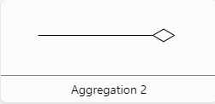

* 1. ***Діаграма класів:***

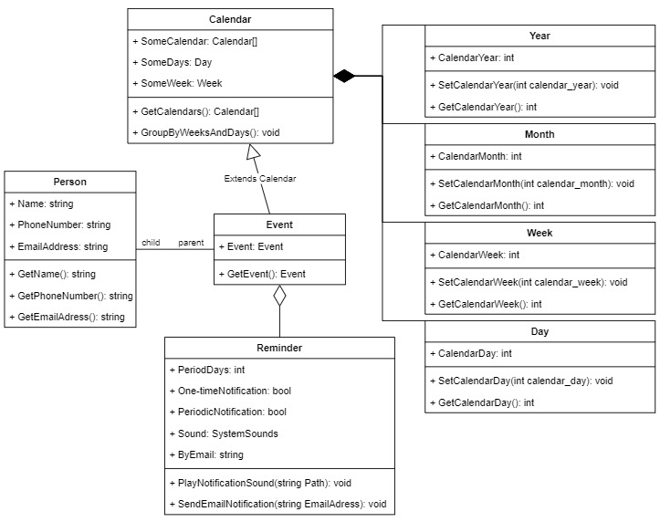

***Висновок:*** під час виконання лабораторної роботи було отримано навички зі створення власної діграми класів за допомогою онлайн сервісу draw.io. Також було отримано знання з розуміння, що таке такі парадигми ООП, як асоціація, агрегація та композиція.